Briefing cover
Hulp bij opmaak

Titel voor op de cover:

Auteur:

Samenvatting achterzijde:

Aanvullende informatie

Wensen met betrekking tot kleurgebruik:

Wensen met betrekking tot lettertype gebruik:
Let op: we kunnen niet altijd hetzelfde lettertype gebruiken in verband met licenties. Uiteraard gebruiken we dan een vergelijkbaar lettertype. U kunt ook een voorkeur uitspreken voor een stijl/soort. Onderstaand enkele voorbeelden. Dit valt onder te verdelen in bijvoorbeeld uitstraling Klassiek, Modern of Speels.

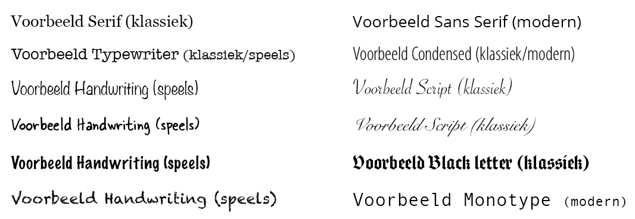

Auteursbiografie:
Niet verplicht

Wilt u een auteursfoto op de achterzijde: ja/nee
Zo ja, graag de foto los meezenden

Een aanbevelingsquote:

Verwijzing naar andere boeken:
Ter inspiratie. Plaats een afbeelding of een link naar het boek

Overige informatie:

Geen of weinig aanvullende informatie?
Geef bij voorkeur tenminste aan of u een voorkeur heeft voor modern, speels of klassiek. Of geef duidelijk aan dat u juist geen enkel idee heeft en het volledig aan ons overlaat. U krijgt het ontwerp van de omslag altijd nog te zien, zodat aanpassingen achteraf ook altijd nog mogelijk zijn.
Sla dit bestand op en geef het bij voorkeur de naam briefing-cover. Upload het bestand daarna via de website, aangevuld met eventuele afbeelding(en) en lettertype(n).

